Плановые проверки.
Периодичность проведения
Постановлением Правительства РФ от 16.02.2017 N 197 "О внесении изменений в некоторые акты Правительства Российской Федерации» утверждены Правила отнесения деятельности ЮЛ и ИП и (или) используемых ими производственных объектов к определенной категории риска или определенному классу (категории) опасности.
По категории устанавливается периодичность проведения плановых проверок:
- для категории высокого риска - один раз в 2 года;
- для категории значительного риска - один раз в 3 года;
- для категории среднего риска - не чаще чем один раз в 5 лет;
- для категории умеренного риска - не чаще чем один раз в 6 лет.
- для категории низкого риска - плановые проверки не проводятся.
Статья 26.2. Федерального закона № 294-ФЗ. Особенности организации и проведения в 2019 - 2020 годах плановых проверок при осуществлении государственного контроля (надзора) и муниципального контроля в отношении субъектов малого предпринимательства.
1. Плановые проверки в отношении юридических лиц, индивидуальных предпринимателей, отнесенных в соответствии со статьей 4 Федерального закона от 24 июля 2007 года N 209-ФЗ "О развитии малого и среднего предпринимательства в Российской Федерации" к субъектам малого предпринимательства, сведения о которых включены в единый реестр субъектов малого и среднего предпринимательства, не проводятся с 1 января 2019 года по 31 декабря 2020 года, за исключением:
1) плановых проверок, проводимых в рамках видов государственного контроля (надзора), по которым установлены категории риска, классы (категории) опасности, а также критерии отнесения деятельности юридических лиц, индивидуальных предпринимателей и (или) используемых ими производственных объектов к определенной категории риска либо определенному классу (категории) опасности;
Постановление Правительства РФ от 16.02.2017 N 197 «О внесении изменений в некоторые акты Правительства Российской Федерации».
Решение об изменении категории риска на более низкую категорию принимается должностным лицом, которым ранее было принято решение об отнесении к категории риска, с направлением указанного решения, а также документов и сведений, на основании которых оно было принято, должностному лицу, уполномоченному на принятие решения об отнесении к соответствующей категории риска.
Отнесение деятельности юридического лица или индивидуального предпринимателя к категориям риска осуществляется:
а) решением главного государственного инспектора труда Российской Федерации (его заместителя) - при отнесении к категории высокого риска;
б) решением главного государственного инспектора труда в субъекте Российской Федерации (его заместителя) - при отнесении к категориям значительного, среднего и умеренного риска.
Проверки проводятся по проверочным листам. Перечень проверочных листов утвержден Приказом Роструда от 10.11.2017 N 655 "Об утверждении форм проверочных листов (списков контрольных вопросов) для осуществления федерального государственного надзора за соблюдением трудового законодательства и иных нормативных правовых актов, содержащих нормы трудового права».
В настоящее время доступно 133 тематических проверочных листа, охватывающих все правоотношения, регулируемые трудовым законодательством, в том числе вопросы охраны труда.
№ | Вопросы, отражающие содержание обязательных требований | Реквизиты нормативных правовых актов, с указанием их структурных единиц, которыми установлены обязательные требования | Ответы на вопросы
 |  |  | Да | Нет | Не относится
3 | Работодатель проинформировал работников о полагающихся им СИЗ | Пункт 9 Правил № 290н | V
4 | Наличие у работодателя личных карточек учета выдачи СИЗ в бумажной или электронной форме | Пункт 13 Правил № 290н |  | V

Заработная плата.
Федеральный закон от 25.12.2018 № 481-ФЗ «О внесении изменений в статью 1 Федерального закона «О минимальном размере оплаты труда».
С 1 января 2019 года минимальный размер оплаты труда составит 11 280 рублей в месяц.
Постановление Конституционного Суда РФ от 07.12.2017 N 38-П "По делу о проверке конституционности положений статьи 129, частей первой и третьей статьи 133, частей первой, второй, третьей, четвертой и одиннадцатой статьи 133.1 Трудового кодекса Российской Федерации в связи с жалобами граждан В.С. Григорьевой, О.Л. Дейдей, Н.А. Капуриной и И.Я. Кураш».
Постановление Пленума Верховного Суда РФ от 29 мая 2018 г. № 15 “О применении судами законодательства, регулирующего труд работников, работающих у работодателей - физических лиц и у работодателей - субъектов малого предпринимательства, которые отнесены к микропредприятиям”.
"Единые рекомендации по установлению на федеральном, региональном и местном уровнях систем оплаты труда работников государственных и муниципальных учреждений на 2019 год" (утв. решением Российской трехсторонней комиссии по регулированию социально-трудовых отношений от 25.12.2018, протокол N 12).
Приказ Министерства экономического развития РФ от 28 декабря 2018 г. N 748 утверждает:
Методику расчета показателей производительности труда предприятия, отрасли, субъекта Российской Федерации согласно приложению N 1;
Методику расчета отдельных показателей национального проекта "Производительность труда и поддержка занятости" согласно приложению N 2.
Приказ Минкультуры России от 27.04.2018 N 602 "Об утверждении типовых отраслевых норм труда на работы, выполняемые в организациях исполнительских искусств», с 01.06.2018
Защита трудовых прав работников предпенсионного возраста.
Постановление Правления ПФР от 29 октября 2018 г. N 464п Порядок оформления электронного документа, содержащего сведения об отнесении гражданина к категории граждан предпенсионного возраста.
УК РФ Статья 144.1. Необоснованный отказ в приеме на работу или необоснованное увольнение лица, достигшего предпенсионного возраста
Необоснованный отказ в приеме на работу лица по мотивам достижения им предпенсионного возраста, а равно необоснованное увольнение с работы такого лица по тем же мотивам –
наказывается штрафом в размере до двухсот тысяч рублей или в размере заработной платы или иного дохода осужденного за период до восемнадцати месяцев либо обязательными работами на срок до трехсот шестидесяти часов.
Примечание. Для целей настоящей статьи под предпенсионным возрастом понимается возрастной период продолжительностью до пяти лет, предшествующий назначению лицу страховой пенсии по старости в соответствии с пенсионным законодательством Российской Федерации.
Действует с 14.10.2018.

Новое в трудовом законодательстве.
Статья 185.1. Гарантии работникам при прохождении диспансеризации.
Работники при прохождении диспансеризации в порядке, предусмотренном законодательством в сфере охраны здоровья, имеют право на освобождение от работы на один рабочий день один раз в три года с сохранением за ними места работы (должности) и среднего заработка. Работники, не достигшие возраста, дающего право на назначение пенсии по старости, в том числе досрочно, в течение пяти лет до наступления такого возраста и работники, являющиеся получателями пенсии по старости или пенсии за выслугу лет, при прохождении диспансеризации в порядке, предусмотренном законодательством в сфере охраны здоровья, имеют право на освобождение от работы на два рабочих дня один раз в год с сохранением за ними места работы (должности) и среднего заработка. Работник освобождается от работы для прохождения диспансеризации на основании его письменного заявления, при этом день (дни) освобождения от работы согласовывается (согласовываются) с работодателем. С 01.01.2019
Статья 262.2. Очередность предоставления ежегодных оплачиваемых отпусков работникам, имеющим трех и более детей. Работникам, имеющим трех и более детей в возрасте до двенадцати лет, ежегодный оплачиваемый отпуск предоставляется по их желанию в удобное для них время. С 22.10.2018
Национальный стандарт РФ ГОСТ Р 57958-2017 «Условия труда инвалидов. Требования доступности и безопасности» (с 01.01.2019).
Приказ Минтруда России от 30.05.2018 N 322н "О внесении изменений в приложения № 1-3 к приказу Министерства труда и социальной защиты Российской Федерации от 13 июня 2017 г. № 486н "Об утверждении Порядка разработки и реализации индивидуальной программы реабилитации или абилитации инвалида, индивидуальной программы реабилитации или абилитации ребенка-инвалида, выдаваемых федеральным государственным учреждениями медико-социальной экспертизы, и их форм».
СПЕЦОЦЕНКА
Федеральный закон от 27 декабря 2018 года N 553-ФЗ.
Внести в часть 3 статьи 3 Федерального закона от 28 декабря 2013 года N 426-ФЗ "О специальной оценке условий труда" (Собрание законодательства Российской Федерации, 2013, N 52, ст. 6991) изменение, дополнив ее словами ", или с работодателями - религиозными организациями, зарегистрированными в соответствии с федеральным законом".
Электронная экспертиза качества СОУТ
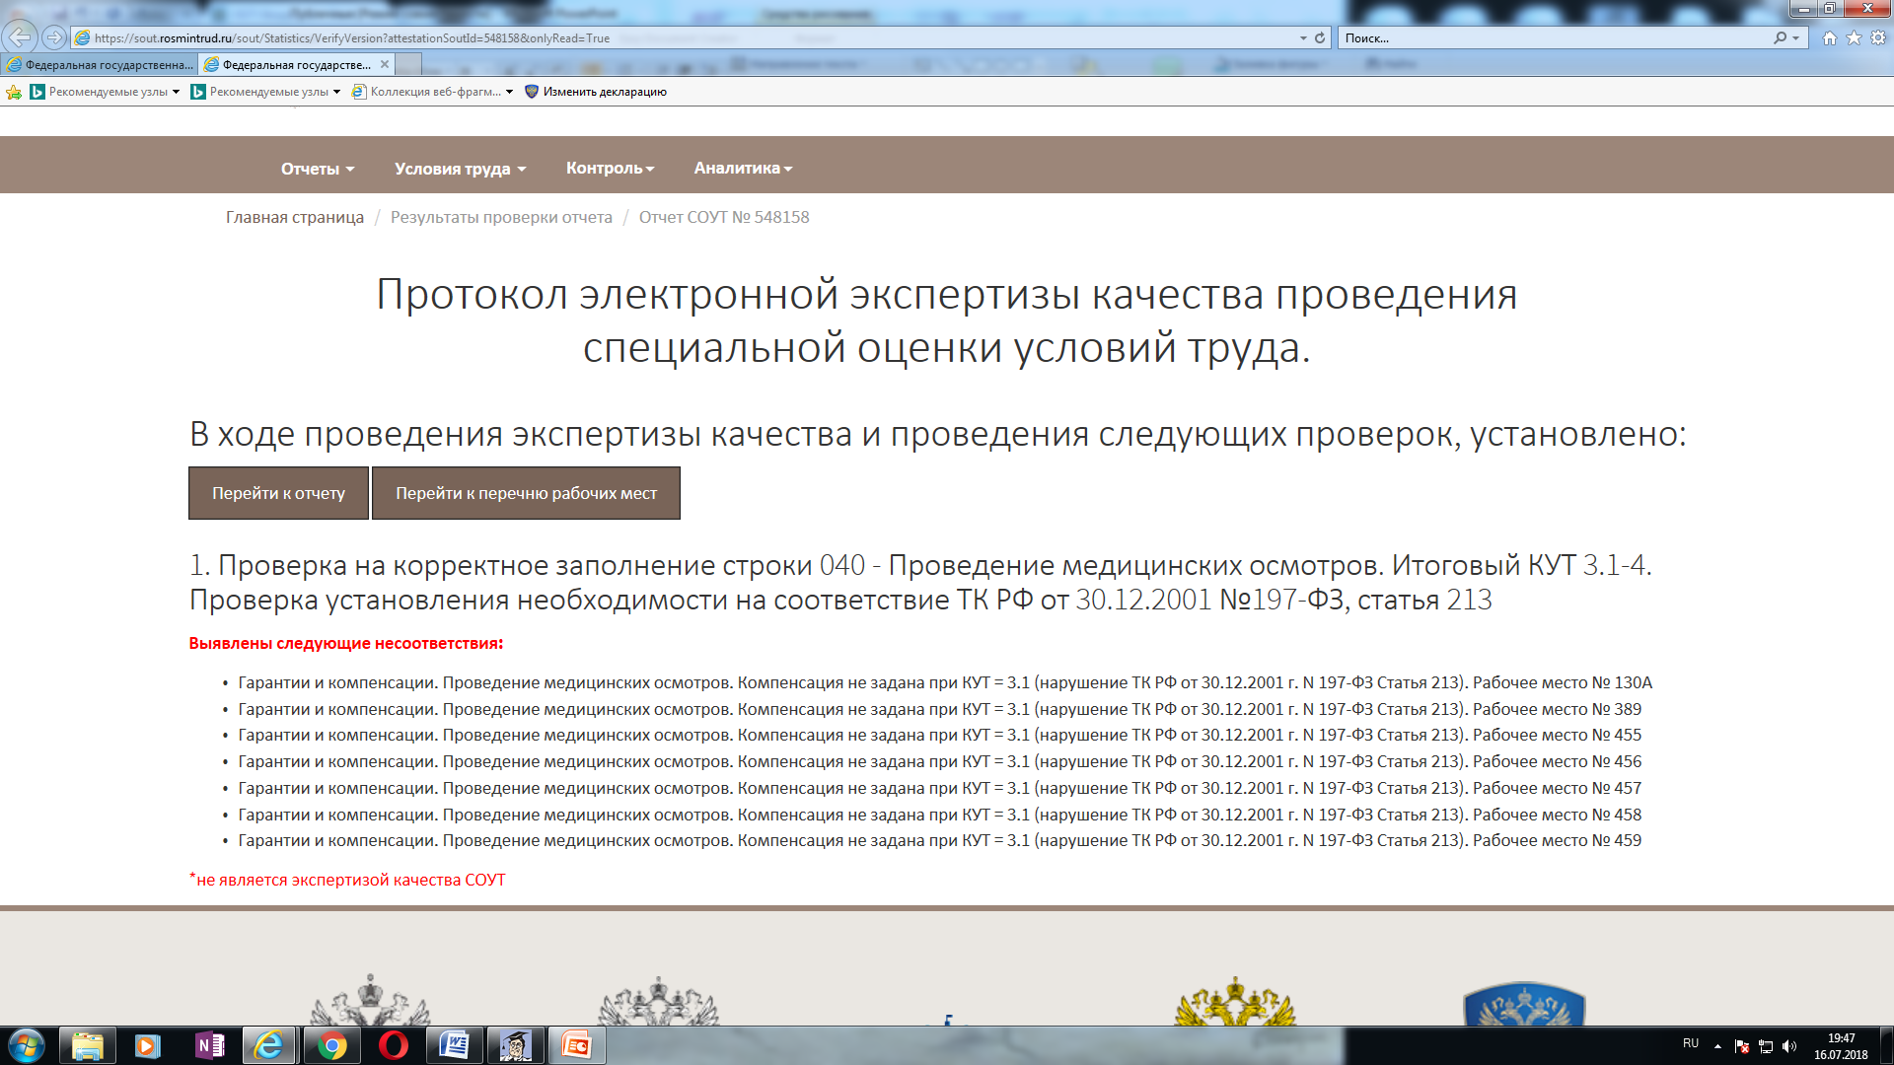

Декларации соответствия условий труда
государственным нормативным требованиям охраны труда

Не подлежат декларированию:
1) Рабочие места работников, профессии, должности, специальности которых включены в списки соответствующих работ, производств, профессий, должностей, специальностей и учреждений (организаций), с учетом которых осуществляется досрочное назначение страховой пенсии по старости;
2) Рабочие места, на которых по результатам ранее проведенных аттестации рабочих мест по условиям труда или специальной оценки условий труда были установлены вредные и (или) опасные условия труда.
3) рабочие места, в связи с работой на которых работникам в соответствии с законодательными и иными нормативными правовыми актами предоставляются гарантии и компенсации за работу с вредными и (или) опасными условиями труда6
Постановление Госкомтруда СССР и Президиума ВЦСПС от 25 октября 1974 г. N 298/П-22 "Об утверждении списка производств, цехов, профессий и должностей с вредными условиями труда, работа в которых дает право на дополнительный отпуск и сокращенный рабочий день»
Постановление Правительства РФ от 29 октября 2002 г. N 781 "О списках работ, профессий, должностей, специальностей и учреждений, с учетом которых досрочно назначается трудовая пенсия по старости в соответствии со статьей 27 Федерального закона "О трудовых пенсиях в Российской Федерации", и об утверждении правил исчисления периодов работы, дающей право на досрочное назначение трудовой пенсии по старости в соответствии со статьей 27 Федерального закона "О трудовых пенсиях в Российской Федерации».
Приказ Минтруда России от 22.12.2017 N 863н "Об утверждении Типовых норм бесплатной выдачи специальной одежды, специальной обуви и других средств индивидуальной защиты работникам элеваторной, мукомольно-крупяной и комбикормовой промышленности, занятым на работах с вредными и (или) опасными условиями труда, а также на работах, выполняемых в особых температурных условиях или связанных с загрязнением, с 21.04.2018
Приказ Минтруда России от 27.12.2017 N 882н «Об утверждении Типовых норм бесплатной выдачи специальной одежды, специальной обуви и других средств индивидуальной защиты работникам промышленности строительных материалов, стекольной и фарфоро-фаянсовой промышленности, занятым на работах с вредными и (или) опасными условиями труда, а также на работах, выполняемых в особых температурных условиях или связанных с загрязнением», с 03.06.2018

Средства индивидуальной защиты.
Приказ Минтруда России от 28.12.2017 N 883н "Об утверждении Типовых норм бесплатной выдачи специальной одежды, специальной обуви и других средств индивидуальной защиты работникам, занятым на геологических, топографо-геодезических, изыскательских, землеустроительных работах и в картографическом производстве (занятым на работах с вредными и (или) опасными условиями труда, а также на работах, выполняемых в особых температурных условиях или связанных с загрязнением), с 03.06.2018Г.
Приказ Минтруда России от 23.11.2017 N 805н "О внесении изменений в приложение N 2 к приказу Министерства здравоохранения и социального развития Российской Федерации от 17 декабря 2010 г. N 1122н "Об утверждении типовых норм бесплатной выдачи работникам смывающих и (или) обезвреживающих средств и стандарта безопасности труда "Обеспечение работников смывающими и (или) обезвреживающими средствами», с 12.06.2018
Приказ Минтруда России от 10.12.2018 N 778н "Об утверждении Типовых норм бесплатной выдачи специальной одежды, специальной обуви и других средств индивидуальной защиты работникам организаций легкой промышленности, занятым на работах с вредными и (или) опасными условиями труда, а также на работах, выполняемых в особых температурных условиях или связанных с загрязнением», с 21.03.2019.
Новые Правила
Правила по охране труда на автомобильном транспорте, утверждены приказом Минтруда РФ от 06 февраля 2018 года № 59н. Вступили в действие с 27 сентября 2018 года.
Правила по охране труда при эксплуатации промышленного транспорта», утверждены приказом Минтруда от 27.08.2018 N 553н, с 09.04.2019.
Распоряжение ОАО "РЖД" от 16.11.2018 N 2423-Р "Об утверждении Правил по охране труда при техническом обслуживании и ремонте грузовых вагонов" (вместе с "ПОТ РЖД-4100612-ЦДИ-128-2018. Правила...")
Применение Правил сторонними организациями оговаривается в договорах (соглашениях) с ОАО "РЖД".
Приказ Минтранса РФ от 20 августа 2004 г. N 15 "Об утверждении Положения об особенностях режима рабочего времени и времени отдыха водителей автомобилей», изменения с 05.06.2018
Расследование несчастных случаев.
Постановление Пленума Верховного Суда РФ от 29.11.2018 N 41 "О судебной практике по уголовным делам о нарушениях требований охраны труда, правил безопасности при ведении строительных или иных работ либо требований промышленной безопасности опасных производственных объектов».
СОУТ
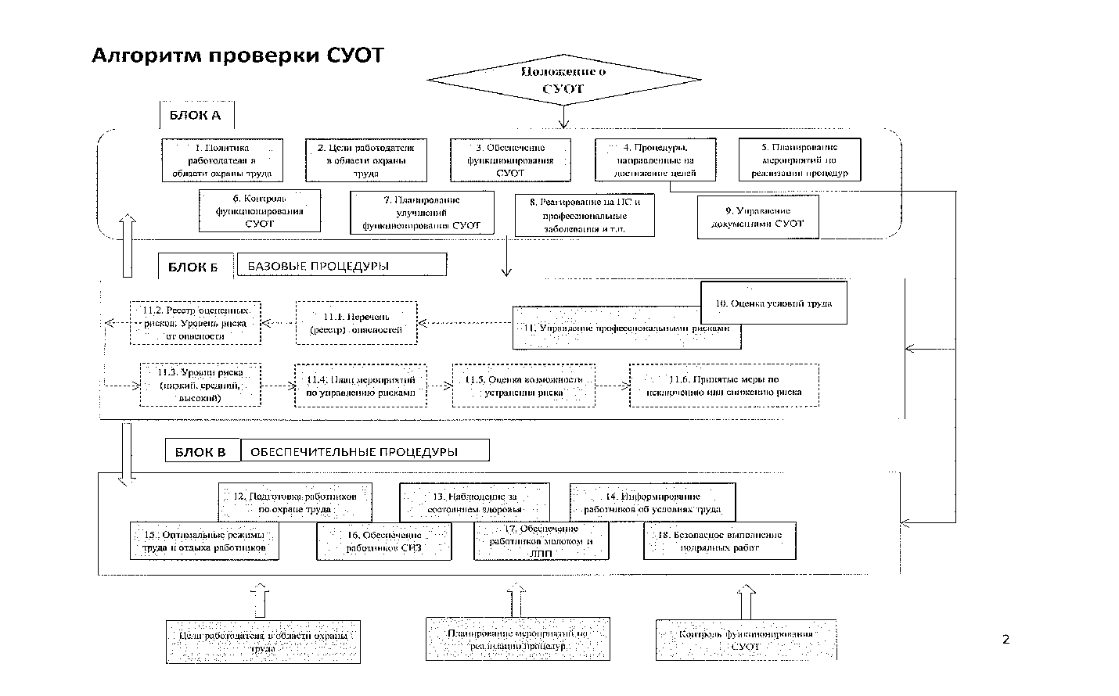
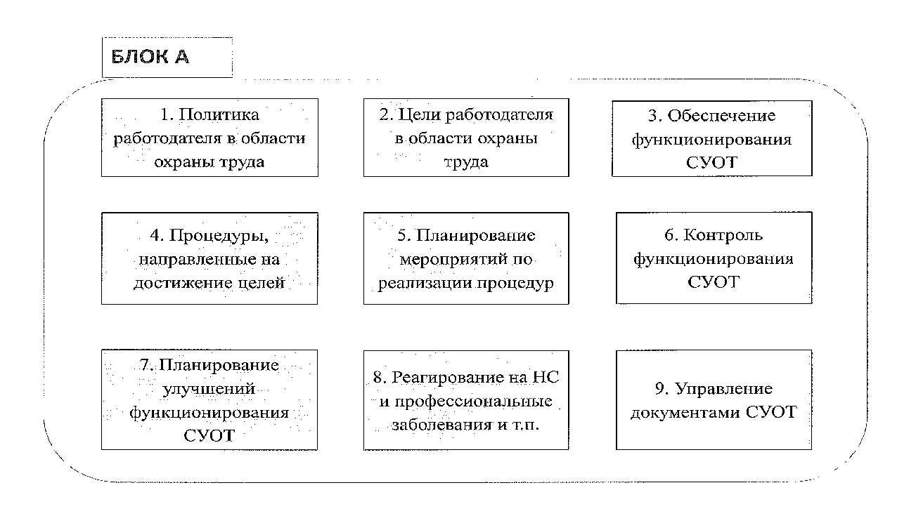
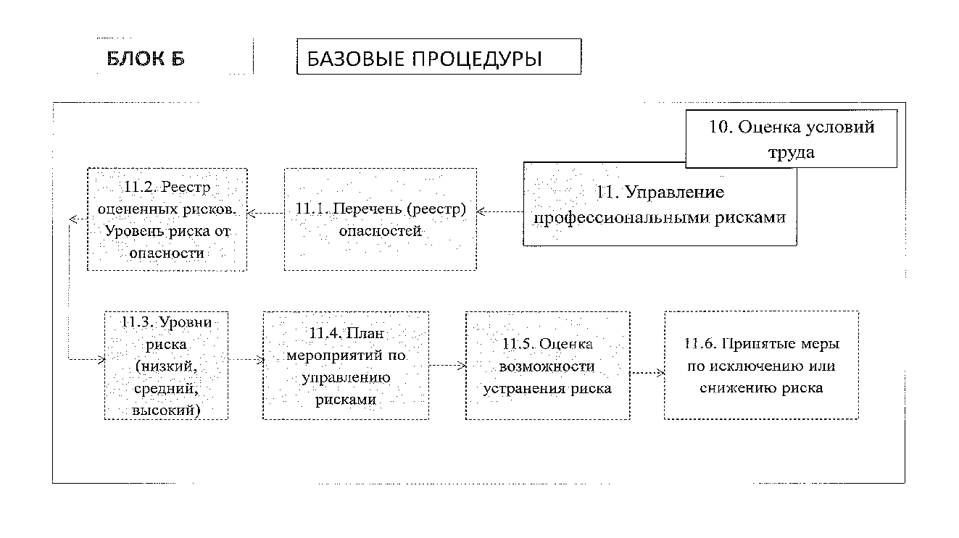
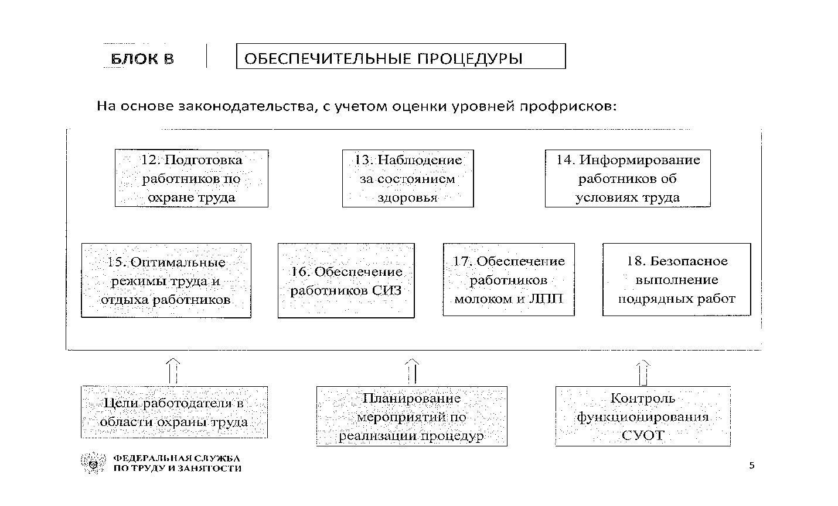
Проекты.
Ведение сведений о трудовой деятельности работников, впервые поступающих на работу с 1 января 2021 года, предлагается осуществлять только в электронном виде.
Изменение главы 10 Трудового кодекса РФ.
Новое Положение по обучению.

